Техническое задание №1
Документ «Банк 2 Аванс»

Вид работ:  (нужное подчеркнуть) | - Новое: разработка  - Внесение дополнений  - Редактирование  - Удаление
Цель: | 1. Подготовка данных для ввыплаты аванса ч/з банк;  2. Оптимизация времени по бизнес-процессу;  3. Оптимизация рабочего времени кассира.
Постановка задачи: | 25.04.23 | Ведущий менеджер по компенсациям и льготам | Брыкова В.В._____________  (подпись)
Согласование: |  | Финансовый директора | Островская В.А.__________  (подпись)
Согласование: |  | Начальник экономического отдела | Голота Е.А.____________  (подпись)
Разработчик: | Дата _______________  принято в работу | Инженер- программист | Климентьев К.И.__________  (подпись)
Разработчик: | Дата _______  выполнения ТЗ | Инженер- программист | Климентьев К.И.__________  (подпись)
Дата, должность и ФИО сотрудника протестировавшего ТЗ | (дата тестирования с_по) | Ведущий менеджер по компенсациям и льготам | Брыкова В.В._________  (подпись)
Рецензия о приеме ТЗ:  (принято, принято с доработкой, не принято, указать причину) | Дата ______________ ввод в эксплуатацию

Описание ТЗ.

- Внесение дополнений корректировок в справочник «сотрудники

Путь к объекту: закладка «Персонал» → «Справочник Сотрудники» → «Сотрудники»
- В справочнике сотрудники добавить столбец «Ведомость начисления АВАНС» с выбором ведомости «Банк 2 аванс».
- При вводе нового элемента справочника «Сотрудники» в карточке справочника окно «АВАНС» должно автоматически подтягивать ведомость «Банк 2 Аванс» (код ведомости 358).

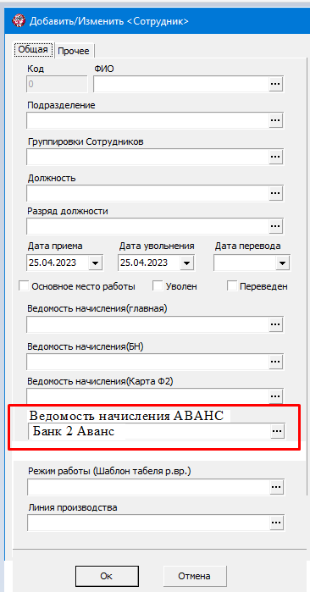
- Необходимо создать возможность для ручного удаления уже заполненных данных в окне «АВАНС», при помощи контекстного меню «Обнулить значение».

- Описание для формирования данных по Банку 2 для ведомости «Банк 2 Аванс» (код 358) из ведомости «Ведомость Аванс» (код 352)

Путь к объекту: закладка «Персонал» → «Начисление зарплаты» → «Выбор периода» → «Журнал документов «Ведомость начисления ЗП» → «Банк 2 Аванс» (код 358)
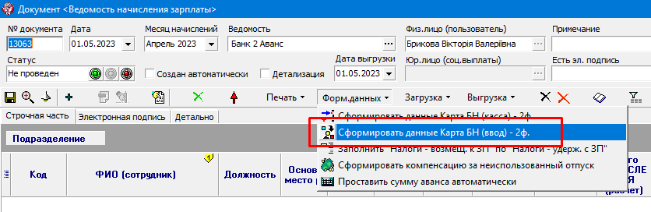
- В ведомости при формировании данных «Сформировать данные Карта БН (ввод) – 2ф.», в ведомость «Банк 2 Аванс» (код 358) должны попасть ФИО сотрудников и суммы исключительно из ранее созданной ведомости «Ведомость АВАНС» (код 352).
- Для данной ведомости должны действовать все правила, которые установлены для всех остальных ведомостей «Банк 2», а именно:
  - С ведомости код 352 в ведомость код 358 переносятся только положительные суммы;
  - ФИО сотрудников у которых в колонке «№ карт.счета ЗП (Ф2)» в справочнике «Сотрудники» зафиксирован номер р/с., который начинается на аббревиатуру «UA»;
  - Если в графе колонке «№ карт.счета ЗП (Ф2)» в справочнике «Сотрудники» не зафиксирован номер р/с., а стоит текстовый формат – данные сотрудники в ведомость «Банк 2 Аванс» (код 358) не попадают.
  - Если есть необходимость препроводить и формировать ведомость несколько раз – необходимо полное удаление предыдущих данных из ведомости и предыдущих сумм. Данное правило должно распространяться и на «зависимые» ведомости, в которые из ведомости «Банк 2 Аванс» попали ДС методом распределения по главным ведомостям начисления;
  - После проводке ведомости «Банк 2 аванс» исключить возможность выдачи суммы дважды: кассиром наличкой и отправкой ч/з банк. Т.е. должен быть контроль по каждой строке – если ДС отправлены ч/з банк, следовательно, кассир не сможет использовать кнопку проводки суммы ч/з кассу в ручном режиме по конкретной ФИО (строке). Предлагаю выставить всплывающее окно подсказки: «Запрещено!!! ДС отправлены ч/з банк»;
  - К ведомости «Банк 2 Аванс» применить правило оправки ведомости по почте и создания ведомости для банка-инкассатора с суммами, которые уже содержат % для банка. (например: в ведомости «Банк 2 Аванс» напротив ФИО Брыковой стоит сумма 2000 грн, то в ведомости, отправленной по почте в формате для банка (*. Excel), будет отображена сумма 201620, с округлением до полного десятка (десятичного разряда).

- Описание для распределения сумм аванса, отправленных по банку в главные ведомости начисления
      - В главной ведомости по начислению необходимо отобразить сумму аванса, ушедшую ч/з банк.
Для этого предлагаю в главной ведомости создать колонку «Выплата аванс Банк 2».
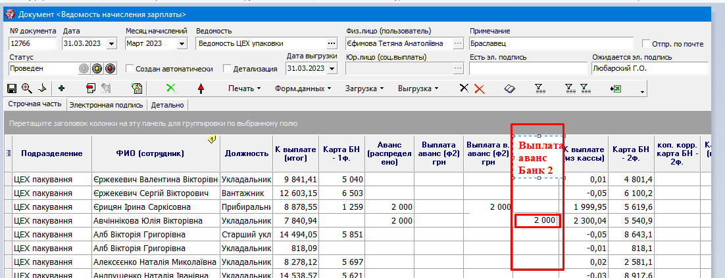
      - В развернутой форме ведомости ОЧЕНЬ необходима колонка, где мы будем видеть «Остаток к выдаче по Кассе». Например: в данном примере у сотрудника Ерицян, мы видим в развернутой форме ведомости, что ей к выплате из кассы 1 999,95 грн, а в печатной форме ведомости будет 0,05грн.
Очень трудно объяснить новому сотруднику, как контролировать ведомость.
Прошу в развернутой форме ведомости добавить колонку, которая будет идентично колонке и сумме в печатной форме ведомости «Остаток к выдаче (из кассы) грн». Эта задача уже была поставлена в задании 1025 (дата закрытия/выполнения заявки 12.04.23) и не была выполнена (пункт 2 остался не реализован).

